1:1000

6432546,56 5644196,86
6432726,47 5644196,86
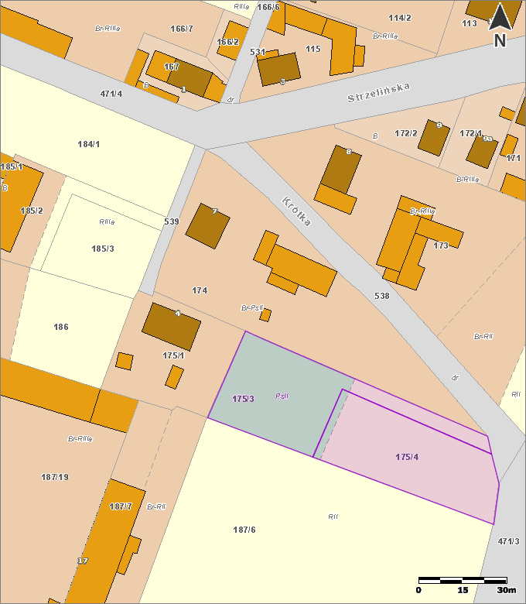
6432546,56 5643990,49
6432726,47 5643990,49

